Webpack
- 什么是webpack:
模块打包器,它做的事情是，分析你的项目结构，找到JavaScript模块以及其它的一些浏览器不能直接运行的拓展语言（Scss，TypeScript等），并将其转换和打包为合适的格式供浏览器使用.
运行这个项目的步骤：
1 先在这个文件夹中打开cmd面板，输入 npm install
2 在cmd面板中执行 webpack 对资源进行打包
3 打开index.html 查看结果
- webpack和gulp和grout的区别？
Gulp和Grout:优化前端开发流程的工具
Webpack:模块化的解决方案
Grunt和Gulp的工作方式是：在一个配置文件中，指明对某些文件进行类似编译，组合，压缩等任务的具体步骤，工具之后可以自动替你完成这些任务。
Webpack的工作方式是：把你的项目当做一个整体，通过一个给定的主文件（如：index.js），Webpack将从这个文件开始找到你的项目的所有依赖文件，使用loaders处理它们，最后打包为一个（或多个）浏览器可识别的JavaScript文件。
- 安装webpack:
Webpack可以使用npm安装，新建一个空的练习文件夹（此处命名为webpack sample project），在终端中转到该文件夹后执行下述指令就可以完成安装。
//全局安装
npm install -g webpack
//安装到你的项目目录
npm install --save-dev webpack
- 正式使用Webpack前的准备（方法一）
在上述练习文件夹中创建一个package.json文件，这是一个标准的npm说明文件，里面蕴含了丰富的信息，包括当前项目的依赖模块，自定义的脚本任务等等。在终端中使用npm init命令可以自动创建这个package.json文件
npm init
输入这个命令后，终端会问你一系列诸如项目名称，项目描述，作者等信息，不过不用担心，如果你不准备在npm中发布你的模块，这些问题的答案都不重要，回车默认即可。
package.json文件已经就绪，我们在本项目中安装Webpack作为依赖包
// 安装Webpack
npm install --save-dev webpack
回到之前的空文件夹，并在里面创建两个文件夹,app文件夹和public文件夹，app文件夹用来存放原始数据和我们将写的JavaScript模块，public文件夹用来存放之后供浏览器读取的文件（包括使用webpack打包生成的js文件以及一个index.html文件）。接下来我们再创建三个文件:
index.html --放在public文件夹中;
Greeter.js-- 放在app文件夹中;
main.js-- 放在app文件夹中;
此时项目结构如下图所示
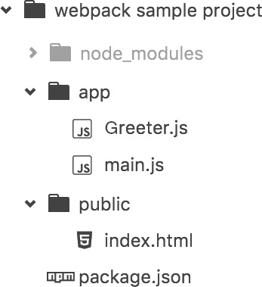
注：index.html:写最基础的html文件。Webpack的作用就是将开发当中的各种浏览器不识别的文件转换成浏览器识别的文件打开。Webpack会同时编译Greeter.js和main.js两个文件。然后打开index.html会发现浏览器页面会出现内容，证明webpack将浏览器不认识的文件打包好了，main.js（入口文件）的作用是将Greeter.js模块返回的节点插入页面。
- 通过配置文件来使用webpack（方法二）
Webpack拥有很多其它的比较高级的功能（比如loaders和plugins），这些功能其实都可以通过命令行模式实现，但是正如前面提到的，这样不太方便且容易出错的，更好的办法是定义一个配置文件，这个配置文件其实也是一个简单的JavaScript模块，我们可以把所有的与打包相关的信息放在里面。
继续上面的例子来说明如何写这个配置文件，在当前练习文件夹的根目录下新建一个名为webpack.config.js的文件，我们在其中写入如下所示的简单配置代码，目前的配置主要涉及到的内容是入口文件路径和打包后文件的存放路径。
module.exports = {
entry: __dirname + "/app/main.js",//已多次提及的唯一入口文件
output: {
path: __dirname + "/public",//打包后的文件存放的地方
filename: "bundle.js"//打包后输出文件的文件名
}
}
注：“__dirname”是node.js中的一个全局变量，它指向当前执行脚本所在的目录。
有了这个配置之后，再打包文件，只需在终端里运行webpack(非全局安装需使用node_modules/.bin/webpack)命令就可以了，这条命令会自动引用webpack.config.js文件中的配置选项，示例如下：
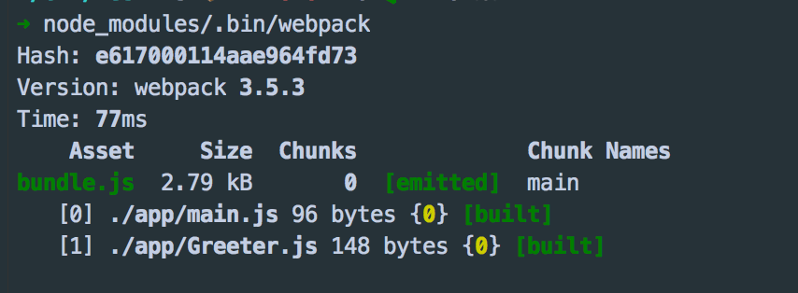
配合配置文件进行打包
总结：
1.安装好npm，这个不再复述，然后在一个目录下执行 npm init，这样就会初始化一个项目包，里面就有了一个package.json的文件，这个文件想必大家都有所了解
2.然后安装一下webpack，既然我们想打包，就要把webpack这个工具安装好，安装方式有两种，一个是全局安装一个是安装在项目中，在项目的package.json目录下执行的命令分别是npm install -g webpack 和 npm install --save-dev webpack，在这里我们安装在项目里面，使用第二种安装方式
3.安装完成之后我们能看到项目目录下有一个node_module的文件夹，然后我们就可以写自己的项目了，我们首先建立一个app和public的文件夹，在app中新建两个文件，分别是test.js和main.js，在pulic中新建一个index.html文件，这样我们的基本项目雏形就产生了
4.我们在index.html中写入一下片段：
<!DOCTYPE html>
<html lang="en">
<head>
<meta charset="utf-8">
<title>Webpack Project</title>
</head>
<body>
<div id='root'>
</div>
<script src="bundle.js"></script>
</body>
</html>
5.我们在test.js中写入这样一个除了方法：
//test.js
module.exports = function() {
var test= document.createElement('div');
test.textContent = "Hi there and testing!";
return test;
};
6.我们在main.js中把test.js的方法导入进来：
//main.js
var test= require('./test.js');
document.getElementById('root').appendChild(test());
7.下面我们就可以使用webpack工具进行打包了，在项目的根目录，也就是包含node_module的目录下执行下面这个命令node_modules/.bin/webpack app/main.js public/bundle.js，这条命令的是使用webpack把打包后的文件命名为bundle.js放在public文件夹下，其中app/main,js是项目的入口。我们能看到终端上会打印出包含这样的log
8.这就说明我们的打包工作完成了，然后我们打开index.html文件就能看到我们输入的内容：Hi there and testing!
9.这样要配置项目入口，又要配置输出文件名之类的东西，在命令行输入比较麻烦，我们可以使用文件配置的方式，在项目的根目录中新建一个webpack.congfig.js的文件，把下面这些内容写入进去
module.exports = {
entry: __dirname + "/app/main.js",//已多次提及的唯一入口文件
output: {
path: __dirname + "/public",//打包后的文件存放的地方
filename: "bundle.js"//打包后输出文件的文件名
}
}
这样我们就可以直接使用node_modules/.bin/webpack直接进行打包操作了
10.如果我们不想使用node_modules/.bin/webpack这样的命令，习惯使用npm xxx之类的，我们在我们的package.json中设置一下启动命令即可：
"scripts": {
"webpack": "webpack" //配置的地方就是这里啦
}
然后我们直接执行npm run webpack同样可以执行打包任务
11.接下来我们介绍，如何直接引入json类型的文件，这里我们使用loaders模块，先说一下应用场景吧。我们现在有一个json文件，我们想把它导入到模块中，然后读取里面的信息，下面我们的文件目录是这样的：
12.如果我们想在任意一个模块，如test.js或者main.js中导入这个json文件，比如，我们的test.json文件中有这样一个内容
//test.json
{
"Test": "Hi there and geetings from JSON!"
}
我们想在test.js使用这样Test字段
var test = require('./test.json');
module.exports = function() {
var geet = document.createElement('div');
geet.textContent = test.greetText;
return geet;
};
我们就要引入json-loader，具体的办法是：在根目录下执行
//安装可以装换JSON的loader
npm install --save-dev json-loader
然后把我们的webpack.config.js配置成下面这样
module.exports = {
entry: __dirname + "/app/main.js",
output: {
path: __dirname + "/public",
filename: "bundle.js"
},
module: {//在配置文件里添加JSON loader
loaders: [
{
test: /\.json$/,
use: "json-loader"
}
]
}
}
最后我们执行一下npm run webpack，打包完成，打开index.html页面就会显示test.json里面的Hi there and geetings from JSON!这个内容
1.安装好npm，这个不再复述，然后在一个目录下执行 npm init，这样就会初始化一个项目包，里面就有了一个package.json的文件，这个文件想必大家都有所了解
2.然后安装一下webpack，既然我们想打包，就要把webpack这个工具安装好，安装方式有两种，一个是全局安装一个是安装在项目中，在项目的package.json目录下执行的命令分别是npm install -g webpack 和 npm install --save-dev webpack，在这里我们安装在项目里面，使用第二种安装方式
3.安装完成之后我们能看到项目目录下有一个node_module的文件夹，然后我们就可以写自己的项目了，我们首先建立一个app和public的文件夹，在app中新建两个文件，分别是test.js和main.js，在pulic中新建一个index.html文件，这样我们的基本项目雏形就产生了
4.我们在index.html中写入一下片段：
<!DOCTYPE html>
<html lang="en">
<head>
<meta charset="utf-8">
<title>Webpack Project</title>
</head>
<body>
<div id='root'>
</div>
<script src="bundle.js"></script>
</body>
</html>
5.我们在test.js中写入这样一个除了方法：
//test.js
module.exports = function() {
var test= document.createElement('div');
test.textContent = "Hi there and testing!";
return test;
};
6.我们在main.js中把test.js的方法导入进来：
//main.js
var test= require('./test.js');
document.getElementById('root').appendChild(test());
7.下面我们就可以使用webpack工具进行打包了，在项目的根目录，也就是包含node_module的目录下执行下面这个命令node_modules/.bin/webpack app/main.js public/bundle.js，这条命令的是使用webpack把打包后的文件命名为bundle.js放在public文件夹下，其中app/main,js是项目的入口。我们能看到终端上会打印出包含这样的log
8.这就说明我们的打包工作完成了，然后我们打开index.html文件就能看到我们输入的内容：Hi there and testing!
9.这样要配置项目入口，又要配置输出文件名之类的东西，在命令行输入比较麻烦，我们可以使用文件配置的方式，在项目的根目录中新建一个webpack.congfig.js的文件，把下面这些内容写入进去
module.exports = {
entry: __dirname + "/app/main.js",//已多次提及的唯一入口文件
output: {
path: __dirname + "/public",//打包后的文件存放的地方
filename: "bundle.js"//打包后输出文件的文件名
}
}
这样我们就可以直接使用node_modules/.bin/webpack直接进行打包操作了
10.如果我们不想使用node_modules/.bin/webpack这样的命令，习惯使用npm xxx之类的，我们在我们的package.json中设置一下启动命令即可：
"scripts": {
"webpack": "webpack" //配置的地方就是这里啦
}
然后我们直接执行npm run webpack同样可以执行打包任务
11.接下来我们介绍，如何直接引入json类型的文件，这里我们使用loaders模块，先说一下应用场景吧。我们现在有一个json文件，我们想把它导入到模块中，然后读取里面的信息，下面我们的文件目录是这样的：
12.如果我们想在任意一个模块，如test.js或者main.js中导入这个json文件，比如，我们的test.json文件中有这样一个内容
//test.json
{
"Test": "Hi there and geetings from JSON!"
}
我们想在test.js使用这样Test字段
var test = require('./test.json');
module.exports = function() {
var geet = document.createElement('div');
geet.textContent = test.greetText;
return geet;
};
我们就要引入json-loader，具体的办法是：在根目录下执行
//安装可以装换JSON的loader
npm install --save-dev json-loader
然后把我们的webpack.config.js配置成下面这样
module.exports = {
entry: __dirname + "/app/main.js",
output: {
path: __dirname + "/public",
filename: "bundle.js"
},
module: {//在配置文件里添加JSON loader
loaders: [
{
test: /\.json$/,
use: "json-loader"
}
]
}
}
最后我们执行一下npm run webpack，打包完成，打开index.html页面就会显示test.json里面的Hi there and geetings from JSON!这个内容

